2019年度
土木工事実行予算作成実務講習会
開催のご案内

主催：一般社団法人 栃木県建設業協会
栃木県土木施工管理技士会
一般財団法人 建設物価調査会

工コスト削減・利潤確保を実現するには？
事を始める際、まず必要となるのが実行予算。工事にいくらのお金がかかるのか
算出したものです。『コスト削減』『利潤確保』という事業者共通のテーマを
達成するためには、事前に「費用」「工期」「利益」を把握することが不可欠です。
この講習会そして、このような実行予算は現場運営の「道標」として有効に働きます。
は実行予算の考え方、作り方などの基礎から、
事例解説、演習問題といった実務に即した内容を、
講師の経験に基づくノウハウ等を交えながら、１日で学べるものです。

これまで実行予算の作成に取り組んだことがない方や、自己流で作っていた方、
あるいは学び直したい方に最適の講習会です。ぜひご参加ください。

本講習会は（一社）全国土木施工管理技士会連合会が実施している
“継続的専門能力啓発学習（CPDS）”の認定プログラムとなっており、
申請された方には学習記録として7ユニットが付与・登録されます。
当日はカードリーダにより学習履歴申請を行います。磁気帯の付いたCPDS技術者証を必ずお持ちください。（本講習会はCPDS登録者のみを対象としたものではありません。どなたでも受講いただけます。ぜひご参加ください）

１．開催地、開催日および会場
開催地 | 開催日 | 講習時間 | 会場
宇都宮 | 6月7日（金） | 9：00～17：00 | 栃木県建設産業会館 3階大会議室 | 宇都宮市簗瀬町1958-1

２．講習カリキュラム
1.実行予算の重要性  2.実行予算作成の基本的な考え方  3.コストサイクルと実行予算  （詳細施工計画と実行予算他）  4.実行予算作成方法  5.実行予算資料の作り方・求め方  6.実行予算と施工計画の事例解説 | 7.演習  8.演習問題「解答」の説明  9.その他（補足など）  ※昼休みのほか、適宜休憩を設けております。  ※講習内容は一部変更になる場合があります。

3.講師 一般財団法人 建設物価調査会 専任講師
元 国士舘大学 理工学部まちづくり学系 非常勤講師 加藤 敬一氏
※主に土木施工法、測量学、測量実習を担当

4.受講料 栃木県建設業協会・栃木県土木施工管理技士会員の方9,000円（税込）／名
上記以外の方10,000円（税込）／名

5.テキスト 改訂9版「土木工事の実行予算と施工計画」（29年12月発刊）
価格：5,184円(税込)／冊
 | 工事の目標利潤の確保を目指す  ★実行予算の解説書★  品質・原価・工期・安全・環境の要素を総合的に判断しながら請負工事の  目標利潤の確保を目指す実行予算の解説書。現場に応じた最適な施工計画の  立て方や、適正な価格による積算手法等を、解説編と事例編で詳しく解説。

●すでにお持ちの方は当日ご持参ください。
●ご購入を希望される方は、参加申込み時にお申込みください。当日、会場でも販売いたします。

6.申込先 一般社団法人 栃木県建設業協会 担当：稲川
ＴＥＬ：０２８－６３９－２６１１ ＦＡＸ：０２８－６３９－２９８５

7.申 込 期 限 ２０１９年５月３１日（金） ※期限を過ぎてからのお申し込みをご希望の際は、
別紙のお問い合わせ先までご相談ください。

8.申込み方法 別添申込書に必要事項をご記入の上、ＦＡＸでお申し込みください。
受講料、テキスト代は、５月３１日（金）までに下記にお振込みください。
名義：栃木県土木施工管理技士会 口座：足利銀行 本店 普通３５７１７２１

9.お問い合せ ＜講習会業務代行＞株式会社 建設物価サービス 販売部 鎌田
ＴＥＬ：０３－３６６３－８７１１ ＦＡＸ：０３－３６６３－１３７８

10.その他
(1)筆記用具、普通電卓をご持参ください。
(2)お早めにご来場ください。開始直前は混雑が予想されます。なお、公共交通機関でのご来場をお願いいたします。
(3)お申込み後のキャンセルおよび当日欠席による受講料のご返金は致しかねますが、後日資料を送付することでご了承ください。
(4)ご欠席の場合、参加者の変更は差し支えありません。（当日、会場で変更手続きをいたします）
(5)CPDS技術者証をお持ちの方は、当会にて代行申請を行いますので、当日必ずご持参ください。

≪会場案内図≫
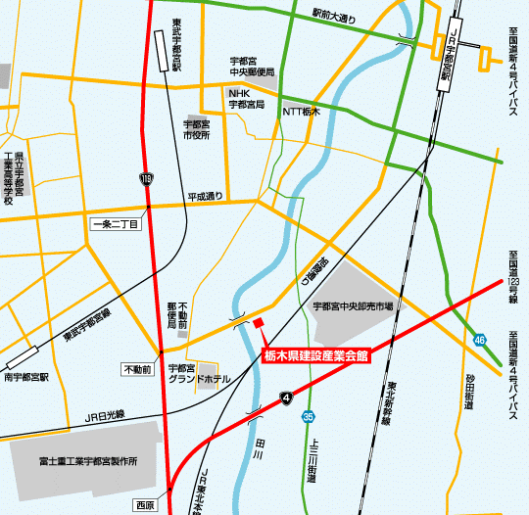

（公共交通機関をご利用の場合）
JR宇都宮駅より関東バス「旭陵通り経由 今宮、雀宮（今宮線）」にて
バス停『旭陵橋東』 下車徒歩2分

一般社団法人 栃木県建設業協会 行き
2019年度「土木工事実行予算作成実務講習会」
参加申込書
申込受付FAX.０２８－６３９－２９８５
フリガナ
会社名
支部名 | 支部
住所 | 〒
TEL |  |  | FAX
担当者
フリガナ  受講者名 | ① |  |  |  | テキスト（必要・不要）
フリガナ  受講者名 | ② |  |  |  | テキスト（必要・不要）
フリガナ  受講者名 | ③ |  |  |  | テキスト（必要・不要）
フリガナ  受講者名 | ④ |  |  |  | テキスト（必要・不要）
◆受講料 ≪栃木県建設業協会、栃木県土木施工管理技士会員の方≫
9,000円× 名＝ 円
≪それ以外の方≫
10,000円× 名＝ 円
◆テキスト 5,184円× 冊＝ 円
合計 円
※お申し込みいただいたテキストは、当日、受付にてお渡しいたします。
申込書にご記入いただきました内容は、発送、請求書等の手続きに利用するほか、(一財)建設物価調査会が開催する講習会、刊行物のご案内を郵便、FAX、メール等にてお送りするために利用させていただきます。案内等が不要の場合は、○をお付けください。 ＜不要＞

